LAPORAN PRAKTIKUM
PERTEMUAN 10
PREDIKSI HARGA MOBIL BEKAS LAND ROVER MENGGUNAKAN ALGORITMA DECISION TREE REGRESSOR DAN K-FOLD CROSS VALIDATION
Dosen Pengampu: Asep Erlan Maulana S.Kom, M.Kom



Disusun oleh:
Nama | : | Fatkhan Hadi Kusuma
NIM | : | 241011401804
Kelas | : | 04TPLP021

TEKNIK INFORMATIKA
FAKULTAS ILMU KOMPUTER
UNIVERSITAS PAMULANG
TAHUN 2025/2026

BAB 1

PENDAHULUAN

1.1 LATAR BELAKANG
Pasar mobil bekas memiliki dinamika harga yang kompleks karena dipengaruhi oleh berbagai faktor seperti tahun keluaran, model, kondisi interior, hingga riwayat kendaraan. Land Rover merupakan salah satu merek kendaraan SUV premium yang memiliki variasi harga cukup luas di pasar mobil bekas. Penentuan harga yang akurat sangat penting bagi penjual maupun pembeli untuk menghindari kerugian finansial.

Pendekatan Machine Learning berbasis regresi dapat dimanfaatkan untuk memprediksi nilai kontinu seperti harga kendaraan secara otomatis berdasarkan spesifikasi historisnya. Dalam praktikum ini, alur pengembangan model regresi diterapkan secara menyeluruh dari tahap pra-pemrosesan data hingga evaluasi model menggunakan Scikit-Learn.

1.2 TUJUAN PRATIKUM

- Memahami alur kerja end-to-end pra-pemrosesan data (Data Preprocessing) pada dataset mobil bekas Land Rover.
- Mengimplementasikan teknik pembersihan data (data cleaning), penanganan missing values, dan One-Hot Encoding.
- Menganalisis distribusi fitur utama serta korelasi antar-fitur terhadap variabel target harga (price) menggunakan EDA & ExDA.
- Mengimplementasikan pembagian data (Train-Test Split) serta evaluasi stabilitas model menggunakan 5-Fold Cross Validation pada Scikit-Learn.

BAB 2

LANDASAN TEORI

2.1 DEFINISI DAN KONSEP DASAR DECISION TREE REGRESSOR
Decision Tree Regressor adalah algoritma pemelajaran terawasi (supervised learning) yang membagi dataset menjadi subset-subset yang lebih kecil berdasarkan aturan keputusan berbentuk struktur pohon. Pada kasus regresi, nilai akhir pada daun pohon (leaf node) merupakan rata-rata dari nilai target variabel kontinu dari sampel yang berada pada kelompok tersebut.

2.2 ONE-HOT ENCODING
One-Hot Encoding merupakan teknik transformasi variabel kategorikal menjadi kolom-kolom biner bersimbol $1$ atau $0$. Setiap kategori unik dari variabel numerik non-kontinu atau teks dibentuk menjadi kolom baru. Teknik ini mencegah model mengasumsikan adanya tingkatan ordinal pada variabel nominal.

2.3 K-FOLD CROSS VALIDATION
K-Fold Cross Validation adalah metode evaluasi kinerja model dengan cara membagi dataset secara acak menjadi $K$ bagian (fold) yang berukuran sama. Model dilatih pada $K-1$ bagian dan diuji pada $1$ bagian tersisa. Proses ini diulang sebanyak $K$ kali sehingga setiap bagian pernah menjadi data uji, menghasilkan rata-rata skor evaluasi yang lebih stabil dan objektif.

2.4 EVALUASI MODEL REGRESI
Untuk mengukur performa model regresi, metrik yang umum digunakan adalah $R^2$ Score (Koefisien Determinasi). Metrik ini mengukur seberapa baik variasi nilai target dapat dijelaskan oleh fitur-fitur prediktor dalam model.

BAB 3

LANGKAH KERJA

3.1 LANGKAH-LANGKAH PREPROCESSING DAN PEMODELAN
ecara sistematis, berikut adalah alur kerja yang dijalankan pada praktikum:
- Pemfilteran Dataset: Mengambil subset data khusus merek kendaraan Land Rover dari dataset utama.
- Pembersihan Data: Mengecek dan memastikan tidak ada data duplikat (df.duplicated()) serta memverifikasi missing values (isnull().sum()).
- Transformasi Data: Melakukan One-Hot Encoding (pd.get_dummies) pada variabel kategorikal sehingga menjadi fitur biner murni.
- Exploratory Data Analysis (EDA): Memvisualisasikan histogram distribusi variabel utama (model_year & price) serta mengidentifikasi korelasi fitur tertinggi.
- Data Splitting: Memisahkan fitur ($X$) dan target ($y$), kemudian membagi data menjadi Training Set (80%) dan Testing Set (20%).
- Cross Validation: Membangun model Decision Tree Regressor dan mengevaluasinya dengan cross_val_score ($cv=5$).

BAB IV
TUGAS PRAKTIKUM

4.1 PRAKTEK
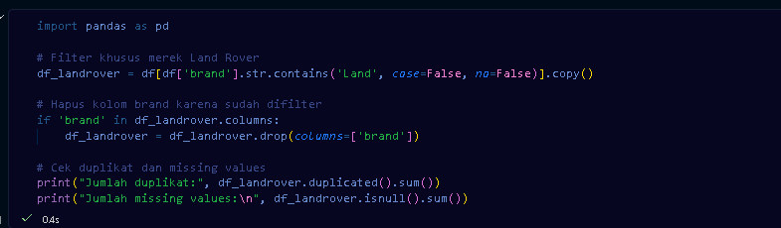
- Pemfilteran dan Pembersihan Data

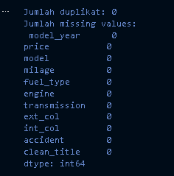
OUTPUT

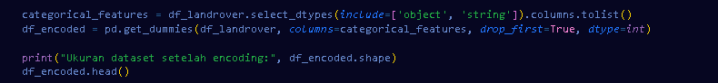
- Feature Encoding (One-Hot Encoding)

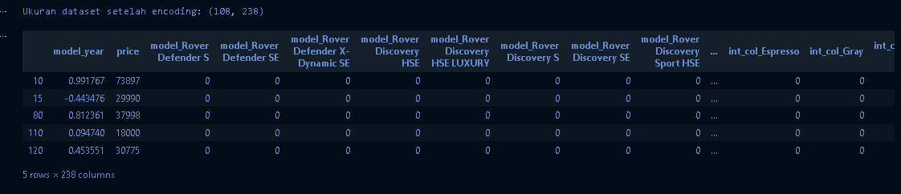
OUTPUT

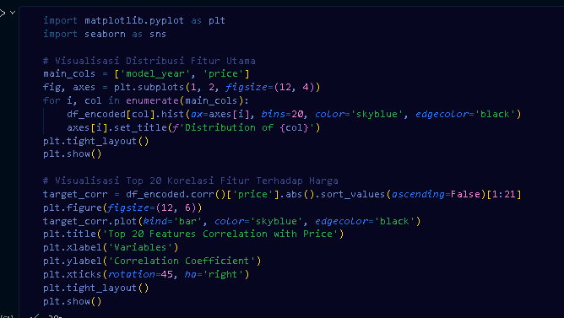
- Exploratory Data Analysis (EDA & ExDA)

OUTPUT
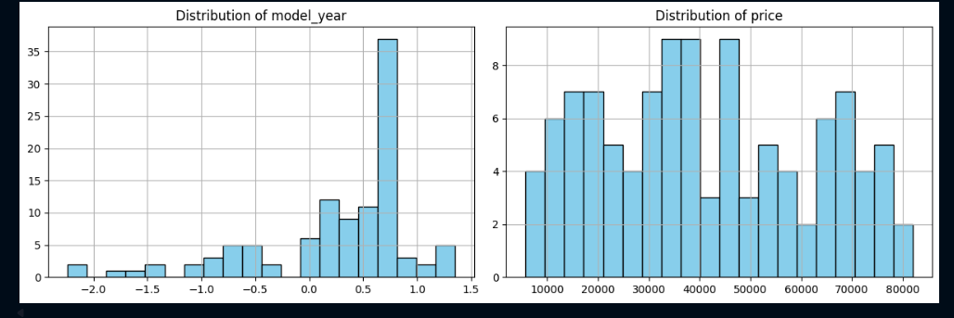
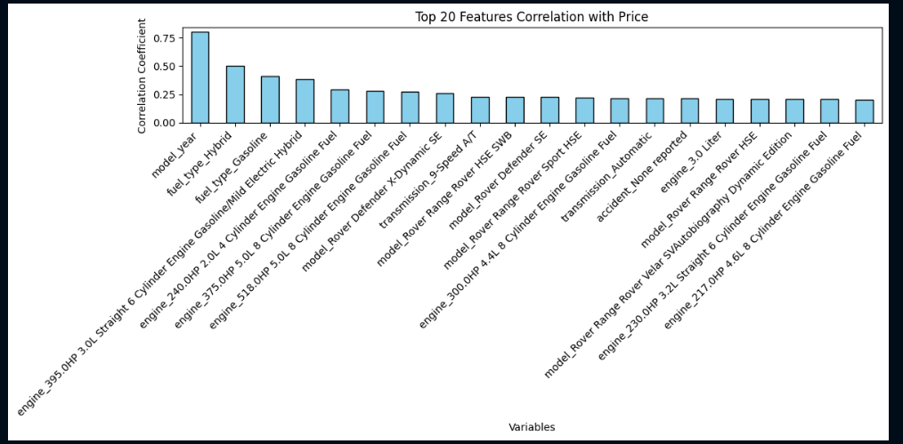
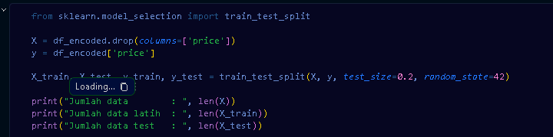
- Data Splitting

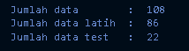
OUTPUT

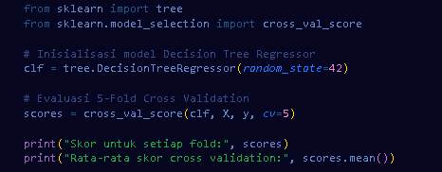
- Pemodelan & Cross Validation Split

OUTPUT

BAB V

KESIMPULAN

5.1 KESIMPULAN
Dari serangkaian teori, pemrosesan data, dan eksperimen pemodelan yang telah dilaksanakan pada praktikum ini, dapat ditarik beberapa kesimpulan penting:

- Tahap pra-pemrosesan data berhasil menghasilkan dataset bersih berisi 108 baris data Land Rover dengan 238 kolom hasil One-Hot Encoding tanpa missing value maupun duplikat.
- Analisis korelasi menunjukkan bahwa fitur model_year serta varian tipe spesifik memiliki pengaruh korelasi yang signifikan terhadap penentuan variabel target harga (price).
- Penerapan metode pembagian Train-Test Split (80:20) dan pengujian 5-Fold Cross Validation memfasilitasi evaluasi performa model Decision Tree Regressor secara sistematis dan konsisten.

